

PROTOCOLO PARA EL TRATAMIENTO DE ARCHIVOS RELATIVOS A LOS DERECHOS HUMANOS Y EL DERECHO INTERNACIONAL HUMANITARIO

BOGOTÁ D, C. MAYO DE 2026

TABLA DE CONTENIDO

INTRODUCCIÓN 6
1.OBJETIVO GENERAL 7
1.1. OBJETIVOS ESPECÍFICOS 7
2. ALCANCE 7
3. NORMATIVIDAD 7
4. DEFINICIONES 9
5. CONTEXTO INSTITUCIONAL 14
5.1. MISIÓN 16
5.2. VISIÓN 16
5.3. ESTRUCTURA ORGANICA 17
6. RESPONSABLES 17
7. PROTOCOLO PARA EL TRATAMIENTO DE DOCUMENTOS DE DERECHOS HUMANOS 18
7.1. CRITERIOS PARA LA IDENTIFICACIÓN DE DOCUMENTOS PÚBLICOS RELATIVOS A LOS DERECHOS HUMANOS Y EL DERECHO INTERNACIONAL HUMANITARIO. 18
7.1.1. Criterio misional para entidades públicas 19
7.1.2. Criterio de contexto y lugar 20
7.1.3. Criterio de temporalidad histórica 21
7.1.4. Criterios temáticos para identificar archivos de Derechos Humanos, memoria histórica y conflicto armado 22
7.2. IDENTIFICACIÓN EN LOS INSTRUMENTOS ARCHIVÍSTICOS. 22
7.3. IDENTIFICACIÓN EN LOS ARCHIVOS DE GESTIÓN. 23
7.4. IDENTIFICACIÓN EN EL ARCHIVO CENTRAL 24
8. MEDIDAS PARA LA PROTECCIÓN DE LOS DOCUMENTOS PÚBLICOS RELATIVOS A LOS DERECHOS HUMANOS Y EL DERECHO INTERNACIONAL HUMANITARIO. 25
8.1. RECEPCIÓN DE DOCUMENTOS. 26
8.4. REGISTRO DE LOS DOCUMENTOS PÚBLICOS RELATIVOS A LOS DERECHOS HUMANOS Y EL DERECHO INTERNACIONAL HUMANITARIO DE LA UAERMV. 28
5. MEDIDAS DE PRESERVACIÓN DE ARCHIVOS Y DOCUMENTOS PÚBLICOS RELATIVOS A LOS DERECHOS HUMANOS Y EL DERECHO INTERNACIONAL HUMANITARIO. 30
5.1. TIEMPOS DE RETENCIÓN 30
5.2. PRINCIPIOS ARCHIVÍSTICOS Y RECONSTRUCCIÓN DOCUMENTAL 31
5.3. CONSERVACIÓN Y PRESERVACIÓN 31
6. MEDIDAS DE ACCESO A LOS ARCHIVOS Y DOCUMENTOS PÚBLICOS RELATIVOS A LOS DERECHOS HUMANOS Y EL DERECHO INTERNACIONAL HUMANITARIO. 32
6.1. CONTROL DE ACCESO 33
8. METODOLOGÍA DE IMPLEMENTACIÓN. 34

INDICE DE ILUSTRACIONES

Ilustración 1. Fuente. Elaboración propia: Valores Institucionales 16
Ilustración 2. Fuente: Estructura orgánica. Página web Unidad de Mantenimiento Vial 17
Ilustración 3. Encuesta de identificación de archivos de DDHH y DIH – UAERMV 25
Ilustración 4. Fuente: Elaboración propia. Flujograma de proceso de radicado. 27
Ilustración 5. Formato de diligenciamiento para radicados 28
Ilustración 6. 5.1.1. Formato para el registro de documentos públicos relativos a los derechos humanos y derecho internacional humanitario. 29

INDICE DE TABLAS

Tabla 1. Fuente: Elaboración propia. Cronograma de metodología de implementación. 35

INTRODUCCIÓN

El Protocolo para el Tratamiento de Archivos Relativos a los Derechos Humanos de la Unidad Administrativa Especial de Rehabilitación y Mantenimiento Vial (UAERMV) se enmarca en lo dispuesto por el Plan Archivos de Derechos Humanos para Bogotá – PADHB, el Lineamiento Técnico para la Gestión Documental de los Archivos Relativos a los Derechos Humanos, el Derecho Internacional Humanitario, la Paz y la Reconciliación para Bogotá D.C., la Política Pública Distrital de Seguridad, Convivencia, Justicia y Construcción de Paz y Reconciliación 2023–2038, el Plan Distrital de Desarrollo 2024–2027 “Bogotá camina segura”, así como en el Protocolo de Gestión Documental de los archivos de Derechos Humanos del Archivo General de la Nación y el Centro Nacional de Memoria Histórica y el Acuerdo AGN 001 de 2024.

En concordancia con este marco normativo y estratégico de alcance distrital y nacional, el Protocolo establece los lineamientos para garantizar la protección, control, custodia, preservación, acceso y transferencia de los documentos públicos de los archivos relativos a los DDHH y el DIH producidos en el marco de la misión institucional de rehabilitación y mantenimiento de la malla vial local de la ciudad, así como las medidas necesarias para impedir su sustracción, destrucción, alteración, ocultamiento o falsificación, con el propósito de evitar la impunidad, proteger los derechos y facilitar la consulta por parte de las víctimas, sus familiares, las personas legitimadas y la sociedad en general para el ejercicio de sus derechos.

En este sentido, la Unidad, en su calidad de entidad distrital, deberá cumplir a cabalidad con los estándares de transparencia establecidos en la Ley de Transparencia y del Derecho de Acceso a la Información Pública (Ley 1712 de 2014), no solo como un mecanismo para fortalecer los procesos de gestión pública relacionados con el acceso a la información, sino también para promover una mayor apropiación por parte de los(as) servidores(as) públicos(as) y la ciudadanía, contribuyendo al fortalecimiento de la participación y la garantía de los derechos.

Asimismo, el presente Protocolo se alinea con los criterios base para la identificación y tratamiento de fondos, colecciones, agrupaciones documentales o documentos que, valorados en su contexto, registran, evidencian o testimonian hechos relacionados con graves y manifiestas violaciones a los Derechos Humanos e infracciones al Derecho Internacional Humanitario ocurridas en el marco del conflicto armado interno, aportando a los procesos de reconstrucción histórica, memoria y reparación de las víctimas.

1.OBJETIVO GENERAL

Establecer los lineamientos institucionales para la gestión de los archivos relativos a los Derechos Humanos, el Derecho Internacional Humanitario, la paz y la reconciliación conforme a la normativa vigente.

OBJETIVOS ESPECÍFICOS

- Establecer los criterios para la identificación de los archivos relacionados con los Derechos Humanos y el Derecho Internacional Humanitario.
- Definir las medidas para la protección de los archivos relativos a los Derechos Humanos y el Derecho Internacional Humanitario.
- Establecer las medidas de preservación de los archivos relativos a los Derechos Humanos y el Derecho Internacional Humanitario.
- Determinar las medidas de acceso a los archivos y documentos públicos relativos a los Derechos Humanos y el Derecho Internacional Humanitario.

2. ALCANCE

El presente Protocolo aplica a los archivos y documentos públicos de la Unidad Administrativa Especial de Rehabilitación y Mantenimiento Vial que, por su contenido, hayan sido identificados o puedan ser considerados como relativos a los Derechos Humanos, el Derecho Internacional Humanitario, la paz y la reconciliación, en cualquiera de las fases del ciclo vital del documento.

El Protocolo establece los criterios, medidas de protección, preservación, reservación y acceso aplicables a dichos archivos y documentos, con el fin de garantizar su adecuada gestión archivística, la protección de la información sensible, el respeto de los derechos de las personas y el cumplimiento de la normativa archivística vigente.

3. NORMATIVIDAD

El Protocolo para el Tratamiento de Archivos Relativos a los Derechos Humanos se fundamenta en el marco normativo nacional vigente que regula la gestión documental, la protección de los derechos de las víctimas, la preservación de la memoria histórica y el acceso a la información pública relacionada con el conflicto armado, los Derechos Humanos y el Derecho Internacional Humanitario.

Las disposiciones que se presentan a continuación establecen obligaciones y lineamientos específicos para las entidades públicas en materia de identificación, protección, preservación y acceso a los archivos relativos a los Derechos Humanos, y constituyen el soporte jurídico y técnico para la adopción e implementación del Protocolo en la UAERMV.

Marco normativo aplicable al Protocolo
Norma | Aplicación al Protocolo de la UAERMV
Ley 594 de 2000 – Ley General de Archivos | Establece los principios, responsabilidades y procesos de la función archivística en las entidades públicas. Sustenta el tratamiento archivístico integral de los archivos, la organización, conservación, acceso y responsabilidad institucional.
Ley 1448 de 2011 | Ley de Víctimas y Restitución de Tierras en Colombia, establece el marco general de los derechos de las víctimas del conflicto armado, incluyendo los derechos a la verdad, justicia, reparación y garantías de no repetición. Sustenta la obligación institucional de proteger, preservar y garantizar el acceso a los archivos relativos a los Derechos Humanos y al Derecho Internacional Humanitario.
Ley 1712 de 2014 | Ley de Transparencia y del Derecho de Acceso a la Información Pública. Establece el derecho de acceso a la información pública, así como las excepciones y causales de reserva, relacionando los archivos relativos a los Derechos Humanos.
Decreto 1081 de 2015 – Artículo 2.1.1.5.4.7 | Perteneciente al Decreto Reglamentario Único del Sector Presidencia de la República en Colombia, define los "Documentos y archivos de derechos humanos". Estos corresponden a aquellos que, en sentido amplio, se refieren a violaciones a los derechos humanos e infracciones al Derecho Internacional Humanitario.
Decreto 1084 de 2015 – Artículo 2.2.7.6.20 | Define obligaciones de las entidades públicas frente a los archivos relacionados con derechos humanos y conflicto armado, particularmente en materia de conservación, custodia y acceso. Sirve de base para las medidas de protección y preservación contempladas en el Protocolo.
Resolución AGN–CNMH 031 de 2017 | Adopta el Protocolo para la gestión documental de los archivos referidos a graves violaciones de Derechos Humanos e infracciones al DIH. Constituye el referente técnico principal para el tratamiento archivístico de este tipo de archivos en la UAERMV.
Ley 2078 de 2021 | Prorroga la vigencia de la Ley 1448 de 2011 y refuerza el deber del Estado de garantizar la preservación y acceso a los archivos relacionados con el conflicto armado y los Derechos Humanos, asegurando su disponibilidad a largo plazo.
Acuerdo AGN 001 de 2024 – Título IX, Capítulo I, Derechos Humanos | Establece disposiciones archivísticas específicas para los archivos relativos a Derechos Humanos, DIH, paz y reconciliación. Proporciona lineamientos actuales para el tratamiento, preservación y acceso que deben ser incorporados en el Protocolo institucional de la UAERMV.
Decreto 640 de 2025 | Por medio del cual se expide el Decreto Único del Sector Gestión Pública

4. DEFINICIONES

Las definiciones que integran el presente documento incorporan diversas acepciones, identificadas mediante numerales (1, 2, 3, etc.), con el fin de facilitar la comprensión de los términos en los distintos contextos en los que pueden ser aplicados.

Estas definiciones se fundamentan en instrumentos normativos y técnicos de carácter internacional y nacional, entre los cuales se incluyen el Anexo II de los Convenios de Ginebra, desarrollado en 1977, la Ley General de Archivos en Colombia, y los acuerdos y lineamientos expedidos por el Archivo General de la Nación. Así mismo, se tienen en cuenta las definiciones derivadas de las políticas culturales que inciden en la sociedad colombiana, formuladas por el Ministerio de Cultura, hoy Ministerio de las Culturas, las Artes y los Saberes en articulación con el Archivo General de la Nación, las cuales se presentan a continuación:

Acceso a documentos de archivo. Derecho de los ciudadanos y atribución de las autoridades a consultar la información que conservan los archivos de las instituciones u organizaciones que desarrollan funciones públicas, en los términos consagrados por la Ley; dicho ejercicio estará limitado cuando se trate de información sujeta a reserva, previa autorización por la Constitución y la Ley.

Archivo. Conjunto de documentos, sea cual fuere su fecha, forma y soporte material, acumulados en un proceso natural por una persona o entidad pública o privada, en el transcurso de su gestión, conservados respetando aquel orden para servir como testimonio e información a la persona o institución que los produce y a los ciudadanos, o como fuentes de la historia. También se puede entender como la institución que está al servicio de la gestión administrativa, la información, la investigación y la cultura.

Archivo del orden distrital: Archivo integrado por fondos documentales procedentes de los organismos del orden distrital y por aquellos que recibe en custodia.

Archivo electrónico. Conjunto de documentos electrónicos producidos y tratados archivísticamente, siguiendo la estructura-orgánico funcional del productor, acumulados en un proceso natural por una persona o institución pública o privada, en el transcurso de su gestión.

Archivo Público. Conjunto de documentos pertenecientes a entidades oficiales y aquellos que se deriven de la prestación de un servicio público por entidades privadas.

Archivo histórico: Archivo conformado por los documentos que por decisión del correspondiente Comité Interno de Archivo o quién ejerza las mismas funciones, deben conservarse permanentemente, dado su valor como fuente para la investigación, la ciencia y la cultura. Este tipo de archivo también puede conservar documentos históricos recibidos por donación, depósito voluntario, adquisición o expropiación.

Archivos relativos a los Derechos Humanos: Todos los documentos, información y archivos producidos, recibidos y custodiados por entidades de la Administración Pública y particulares que cumplen funciones públicas, deben ser considerados en su función de garantes de los Derechos Humanos, independientemente de la fase del ciclo vital en el que se encuentren (archivo de gestión, archivo central, archivo histórico). De la misma manera, los valores primarios y secundarios de los documentos deben ser determinados teniendo en cuenta, como criterio transversal, su relación con los Derechos Humanos.

Archivo privado de interés público. Aquel que, por su valor para la historia, la investigación, la ciencia o la cultura es de interés público y declarado como tal por el legislador.

Archivo Privado. Conjunto de documentos producidos o recibidos por personas naturales o jurídicas de derecho privado en desarrollo de sus funciones o actividades.

Conflicto armado interno. 1.Conflictos armados no internacionales, entre fuerzas gubernamentales y grupos armados no gubernamentales, o entre esos grupos únicamente. El derecho de los tratados de DIH también hace una distinción entre conflictos armados no internaciones en el sentido del artículo 3 común a los convenios de ginebra de 1949 y conflictos armados no internacionales según la definición contenida en el artículo 1 del Protocolo adicional II. 2. Violencia armada prolongada entre autoridades y grupos.

Conservación de documentos. Conjunto de medidas de conservación preventiva y conservación – restauración, adoptadas para asegurar la integridad física y funcional de los documentos analógicos de archivo.

Copia: Reproducción exacta de un documento.

Copia autenticada: Reproducción de un documento, expedida y autorizada por el funcionario competente y que tendrá el mismo valor probatorio del original.

Copia de seguridad. Copia de un documento realizada para conservar la información contenida en el original en caso de pérdida o destrucción del mismo.

Cuadro de Clasificación Documental - CCD: Esquema que refleja la jerarquización dada a la documentación producida por una institución y en el que se registran las secciones y subsecciones y las series y subseries documentales.

Descripción documental: Fase del proceso de organización documental que consiste en el análisis de los documentos de archivo y de sus agrupaciones, y cuyo resultado son los instrumentos de descripción y de consulta.

Digitalización: Técnica que permite la reproducción de información que se encuentra guardada de manera analógica (papel, video, casettes, cinta, película, microfilm y otros) en una que sólo puede leerse o interpretarse por sistemas de información.

Documento: Información registrada, cualquiera que sea su forma o el medio utilizado.

Documento de archivo. Registro de información producida o recibida por una persona o entidad pública o privada en razón a sus actividades o funciones, que tiene valor administrativo, fiscal, legal, científico, histórico, técnico o cultural y debe ser objeto de conservación en el tiempo, con fines de consulta posterior.

Documento electrónico de archivo. 1. Registro de información generada, producida o recibida o comunicada por medios electrónicos, que permanece almacenada electrónicamente durante todo su ciclo de vida, producida, por una persona o entidad en razón a sus actividades o funciones, que tiene valor administrativo, fiscal, legal, o valor científico, histórico, técnico o cultural y que debe ser tratada conforme a los principios y procesos archivísticos.

Documento original. Fuente primaria de información con todos los rasgos y características que permiten garantizar su autenticidad e integridad.

Fondo documental. Conjunto de documentos producidos por una persona natural o jurídica en desarrollo de sus funciones o actividades.

Gestión documental. Es el conjunto de actividades administrativas y técnicas tendientes a la planificación, procesamiento, manejo y organización de la documentación producida y recibida por los sujetos obligados, desde su origen hasta su destino final, con el objeto de facilitar su utilización y conservación^{[29]}.

Habeas data. Derecho constitucional que tienen todas las personas a conocer, actualizar y rectificar las informaciones que se hayan recogido sobre ellas en bancos de datos, y los demás derechos, libertades y garantías constitucionales relacionadas con la recolección, tratamiento y circulación de datos personales a que se refiere el artículo 15 de la Constitución Política, así como el derecho a la información establecido en el artículo 20 de la Constitución Política, particularmente en relación con la información financiera y crediticia, comercial, de servicios y la proveniente de terceros países.

Información pública. Es toda información que un sujeto obligado genere, obtenga, adquiera o controle.

Información pública clasificada. Es aquella información que estando en poder o custodia de un sujeto obligado en su calidad de tal, pertenece al ámbito propio, particular y privado o semi privado de una persona natural o jurídica por lo que su acceso podrá ser negado o exceptuado, siempre que se trate de las circunstancias legítimas y necesarias y los derechos particulares o privados consagrados en el artículo 18 de esta ley.

Información pública reservada. Es aquella información que estando en poder o custodia de un sujeto obligado en su calidad de tal, es exceptuada de acceso a la ciudadanía por daño a intereses públicos y bajo cumplimiento de la totalidad de los requisitos consagrados en el artículo 19 de la Ley 1712 de 2014.

Metadatos. De acuerdo con la norma UNE-ISO 23081-1: 2008: los metadatos son “información estructurada o semiestructurada que posibilita la creación, registro, clasificación, acceso, conservación y disposición de los documentos en el tiempo”. Los metadatos incluyen una amplia información que se pueda utilizar para identificar, autenticar y contextualizar los documentos, las personas, los procesos de negocio, la regulación y sus relaciones. Existen dos momentos claves para la asignación de metadatos; el primero de ellos en la creación del documento, en donde, se asignan para identificar el contexto y el control en la gestión del documento; el segundo es posterior a la creación en donde se generan nuevos metadatos de acuerdo al uso y al contexto en el desarrollo del ciclo de vida del documento. Los metadatos permiten que los documentos sean auténticos, íntegros, confiables, usables y tengan valor probatorio, a su vez ayudan a la comprensión y gestión de datos a lo largo del tiempo.

Patrimonio documental: Conjunto de documentos conservados por su valor histórico o cultural. También se refiere a los bienes documentales de naturaleza archivística declarados como Bien de Interés Cultural de Carácter Documental Archivístico.

Patrimonio documental archivístico: Conjunto de documentos conservados por su valor histórico o cultural, producidos, recibidos y conservados por cualquier organización o persona en el ejercicio de sus funciones, competencias o en el desarrollo de una actividad.

Principio de procedencia: Se trata de un principio fundamental de la teoría archivística por el cual se establece que los documentos producidos por una institución y sus dependencias no deben mezclarse con los de otras.

Registro especial de archivos de Memoria Histórica. Consiste en identificar, localizar y preservar archivos relacionados con violaciones a los derechos humanos, garantizando su acceso y articulación con el Registro de Bienes de Interés Cultural, contribuyendo a la dignificación de las víctimas y al fortalecimiento de la memoria histórica. En él se incluirán las personas naturales y jurídicas, de derecho público y privado, que se encuentren en posesión de archivos de interés para el cumplimiento del deber de memoria del Estado.
Soporte documental. Medios en los cuales se contiene la información, según los materiales empleados. Además de los archivos en papel existente, los archivos audiovisuales, fotográficos, fílmicos, informáticos, orales y sonoros.

Valoración documental. Proceso permanente y continuo, que inicia desde la planificación de los documentos y por medio del cual se determinan los valores primarios (para la administración y gestión) y secundarios (para la sociedad, la historia, la cultura, la memoria) de los documentos, con el fin de establecer su permanencia en las diferentes fases de archivo y determinar su disposición final (conservación temporal o permanente).

5. CONTEXTO INSTITUCIONAL

La Unidad Administrativa Especial de Rehabilitación y Mantenimiento Vial de Bogotá D.C. tiene su origen en la transformación de la antigua Secretaría de Obras Públicas, conforme a lo dispuesto en el artículo 106 del Acuerdo 257 de 2006 del Concejo de Bogotá, D.C., mediante el cual se establece la creación Unidad Administrativa Especial, adscrita a la Secretaría Distrital de Movilidad. Esta transformación respondió a la necesidad de especializar la gestión institucional orientada al mantenimiento y rehabilitación de la infraestructura vial del Distrito Capital.

A partir del Acuerdo 257 de 2006, se estableció la naturaleza jurídica, objeto y funciones básicas de la Unidad Administrativa Especial de Rehabilitación y Mantenimiento Vial, conforme a lo dispuesto en su artículo 109:

“Naturaleza jurídica, objeto y funciones básicas de la Unidad Administrativa Especial de Rehabilitación y Mantenimiento Vial. La Unidad Administrativa Especial de Rehabilitación y Mantenimiento Vial está organizada como una Unidad Administrativa Especial del orden distrital del Sector Descentralizado, de carácter técnico, con personería jurídica, autonomía administrativa y presupuestal y con patrimonio propio, adscrita a la Secretaría Distrital de Movilidad.

Tiene por objeto programar y ejecutar las obras necesarias para garantizar la rehabilitación y el mantenimiento periódico de la malla vial local, intermedia y rural; así como la atención inmediata de todo el subsistema de la malla vial cuando se presenten situaciones que dificulten la movilidad en el Distrito Capital. La Unidad Administrativa Especial de Rehabilitación y Mantenimiento Vial en desarrollo de su objeto institucional tendrá las siguientes funciones:

a. Programar, ejecutar y realizar el seguimiento a la programación e información de los planes y proyectos de rehabilitación y mantenimiento de la malla vial intermedia, local y rural construidas y ejecutar las acciones de mantenimiento que se requieran para atender situaciones que dificulten la movilidad en la red vial de la ciudad.
b. Suministrar la información para mantener actualizado el Sistema de Gestión de la Malla Vial del Distrito Capital, con toda la información de las acciones que se ejecuten.
c. Atender la construcción y desarrollo de obras específicas que se requieran para complementar la acción de otros organismos y entidades del Distrito.
d. Ejecutar las obras necesarias para el manejo del tráfico, el control de la velocidad, señalización horizontal y la seguridad vial, para obras de mantenimiento vial, cuando se le requiera.
e. Ejecutar las acciones de adecuación y desarrollo de las obras necesarias para la circulación peatonal, rampas y andenes, alamedas, separadores viales, zonas peatonales, pasos peatonales seguros y tramos de ciclorrutas cuando se le requiera.
f. Ejecutar las actividades de conservación de la cicloinfraestructura de acuerdo con las especificaciones técnicas y metodologías vigentes y su clasificación de acuerdo con el tipo de intervención y tratamiento requerido (intervenciones superficiales o profundas).

Parágrafo 1. En el caso de las intervenciones para mejoramiento de la movilidad de la red vial arterial, éstas deberán ser planeadas y priorizadas de manera conjunta con el Instituto de Desarrollo Urbano.

Parágrafo 2. Las obras a las que hacen mención los literales c, d y e responderán a la priorización que haga la Secretaría Distrital de Movilidad y deberán cumplir con las especificaciones técnicas establecidas por esta y/o por el Instituto de Desarrollo Urbano cuando no existan las especificaciones técnicas requeridas. Así mismo la Secretaría Distrital de Movilidad regulará lo pertinente frente a las características de los proyectos de acuerdo a la escala de intervención.

Parágrafo 3. La Unidad Administrativa Especial de Rehabilitación y Mantenimiento Vial podrá suscribir convenios y contratos con otras entidades públicas y empresas privadas para prestar las funciones contenidas en el presente artículo.”

MISIÓN

Conservar y mejorar el patrimonio de la ciudad, representado en la infraestructura del espacio público para la movilidad sostenible, con el propósito de aportar seguridad, confianza y bienestar para la ciudadanía.

VISIÓN

La Unidad de Mantenimiento Vial será referente Nacional por su modelo de gestión de conservación de la infraestructura del espacio público para la movilidad, que genera valor en el patrimonio público y facilita la conectividad multimodal, para el uso y disfrute de los habitantes de Bogotá y la región metropolitana, mediante soluciones innovadoras y sostenibles con tecnologías de punta.

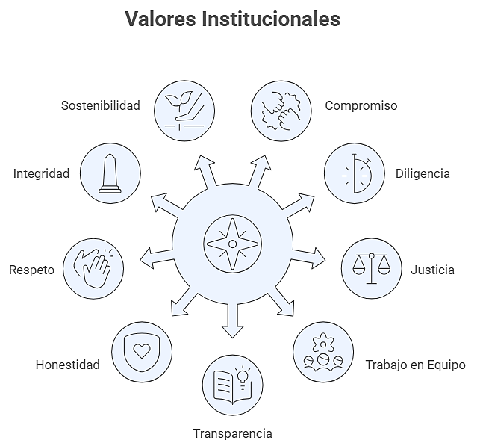
Ilustración 1. Fuente. Elaboración propia: Valores Institucionales

ESTRUCTURA ORGANICA

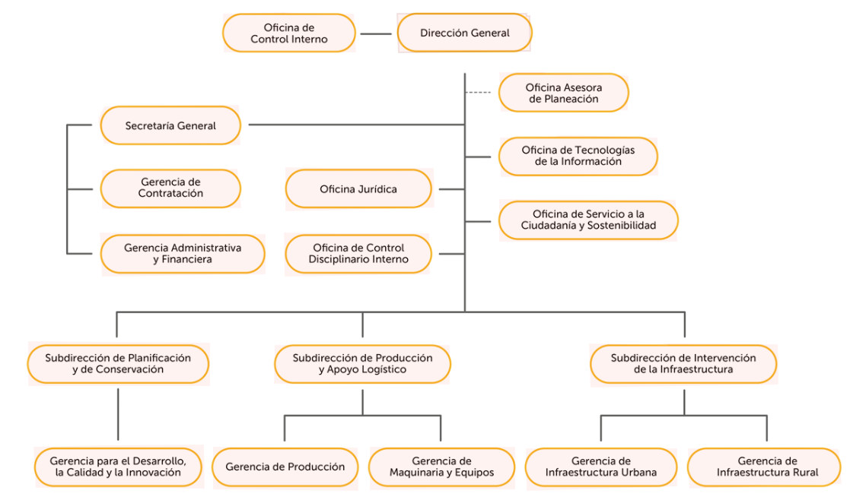
Ilustración 2. Fuente: Estructura orgánica. Página web Unidad de Mantenimiento Vial

RESPONSABLES

El proceso de Gestión Documental de la Gerencia Administrativa y Financiera de la cual hace parte la Secretaría General, así como los servidores públicos y contratistas de la Unidad Administrativa Especial de Rehabilitación y Mantenimiento Vial, en el marco de sus funciones y obligaciones, serán responsables de verificar, aplicar e implementar el presente Protocolo, el cual fue diseñado para la custodia, protección y tratamiento archivístico de la información y documentación relativa a los Derechos Humanos y el Derecho Internacional Humanitario.

Cada dependencia deberá garantizar el cumplimiento de los lineamientos establecidos en este Protocolo durante la producción, gestión, consulta, transferencia y custodia de los documentos, atendiendo los principios de confidencialidad, reserva legal, acceso a la información y protección de datos personales, de conformidad con la normativa vigente.

PROTOCOLO PARA EL TRATAMIENTO DE DOCUMENTOS DE DERECHOS HUMANOS

La gestión adecuada de los archivos relativos a los Derechos Humanos exige la adopción de criterios y medidas específicas que permitan reconocer su particularidad, garantizar su protección y asegurar su disponibilidad en el tiempo. En este sentido, se establecen los criterios para la identificación de estos archivos, junto con las medidas de protección, preservación y acceso, como elementos fundamentales para salvaguardar la integridad de la información, prevenir riesgos sobre la documentación y garantizar el ejercicio del derecho a la verdad, la memoria y el acceso a la información por parte de las víctimas y la sociedad.

CRITERIOS PARA LA IDENTIFICACIÓN DE DOCUMENTOS PÚBLICOS RELATIVOS A LOS DERECHOS HUMANOS Y EL DERECHO INTERNACIONAL HUMANITARIO.

Para efectos de la valoración e identificación de los documentos relativos a los Derechos Humanos, se tendrá en cuenta lo dispuesto en el artículo 2.1.1.5.4.7 del Decreto 1081 de 2015, el cual establece que los archivos de derechos humanos corresponden a aquellos documentos que, en sentido amplio, se refieren a violaciones a los Derechos Humanos e infracciones al Derecho Internacional Humanitario, y que estos deben ser objeto de medidas especiales de preservación, protección y acceso, de conformidad con el marco internacional de los derechos humanos, la jurisprudencia, la legislación interna y, en particular, lo señalado en el inciso final del artículo 21 de la Ley 1712 de 2014.

En este marco, los archivos de derechos humanos comprenden documentos que, por su contenido y contexto, dan cuenta, se relacionan o se refieren a los Derechos Humanos y al Derecho Internacional Humanitario, de acuerdo con los subsistemas del Sistema Nacional de Derechos Humanos y DIH, entre los cuales se incluyen: i) los derechos económicos, sociales, culturales y ambientales; ii) los derechos civiles y políticos; iii) el Derecho Internacional Humanitario y el conflicto armado; iv) el derecho a la justicia; v) el derecho a la igualdad, la no discriminación y el respeto por las identidades; vi) los derechos humanos y la empresa; y vii) la ciudadanía, la cultura y la educación en Derechos Humanos y paz.

Durante el conflicto armado vivido en el país, las entidades públicas y otros actores han producido y conservado documentación relacionada con hechos, acciones y procesos asociados a violaciones de los Derechos Humanos y al Derecho Internacional Humanitario, a partir de diversas fuentes de información y en distintos soportes. Esta documentación constituye un insumo fundamental para la construcción de la memoria histórica, el esclarecimiento de los hechos y la garantía de los derechos de las víctimas, por lo cual resulta indispensable su adecuada identificación, tratamiento y preservación.

Para la identificación de los documentos y archivos relativos a los Derechos Humanos, se tendrán en cuenta, entre otros, los siguientes tipos documentales, conforme a lo establecido en el artículo 2.1.1.5.4.7 del Decreto 1081 de 2015, en concordancia con el artículo 50 del Decreto 103 de 2015, así:

- documentos producidos por entidades del Estado con funciones legales relacionadas con los Derechos Humanos y el Derecho Internacional Humanitario, de acuerdo con las directrices impartidas por el Archivo General de la Nación;
- documentos producidos por las víctimas y sus organizaciones relativos a violaciones a los Derechos Humanos y al Derecho Internacional Humanitario;
- documentos e informes académicos y de investigación relacionados con violaciones a los Derechos Humanos y al Derecho Internacional Humanitario;
- documentos producidos por entidades internacionales en la materia; y
- documentos de entidades privadas o de entidades privadas que ejercen funciones públicas, relacionados con violaciones a los Derechos Humanos y al Derecho Internacional Humanitario.

Adicionalmente, la identificación de estos archivos se realizará atendiendo de manera articulada los criterios de identificación definidos para este Protocolo: el criterio misional, aplicable a las entidades públicas a partir de su estructura orgánica, funciones, procesos y procedimientos; el criterio de contexto y temporalidad histórica, que considera las dinámicas sociales, territoriales e institucionales asociadas al conflicto armado y sus impactos en distintos periodos; y el criterio temático, referido a los asuntos y problemáticas vinculadas con los Derechos Humanos y el Derecho Internacional Humanitario. En el caso de la Unidad Administrativa Especial de Rehabilitación y Mantenimiento Vial, este ejercicio deberá considerar, además, la documentación producida y conservada por entidades objeto de procesos de liquidación, privatización, escisión, supresión o reestructuración, en particular el Fondo Documental Acumulado de la Secretaría de Obras Públicas (FDA–SOP), actualmente bajo custodia de la UAERMV.

Criterio misional para entidades públicas

Desde la perspectiva de la Unidad Administrativa Especial de Rehabilitación y Mantenimiento Vial. (UAERMV), el criterio misional se orienta a analizar la relación entre la misión institucional, las funciones asignadas, la estructura orgánica y los procesos misionales, estratégicos y de apoyo de la entidad, y la producción documental derivada de su gestión. En este sentido, se tendrá en cuenta que, si bien la UAERMV no es una entidad creada para la atención directa de víctimas ni para la investigación de violaciones a los Derechos Humanos, su actuación como entidad pública con competencia sobre la intervención del territorio y la infraestructura vial puede generar documentación que, valorada en su contexto, aporte a la comprensión de impactos territoriales, sociales e institucionales asociados al conflicto armado y a la garantía de derechos.

Este criterio permite orientar el análisis sobre cómo, desde el ejercicio de funciones técnicas y administrativas, la UAERMV produce documentos que pueden adquirir relevancia en materia de Derechos Humanos, sin que ello implique atribución de responsabilidades ni calificación previa de las series documentales. El Protocolo define este criterio como un marco de análisis institucional, cuya aplicación específica sobre series y subseries documentales se desarrollará en una fase posterior.

Aspectos específicos para verificar:

- Tipo documental asociado a funciones misionales: estudios previos, diseños, actas de obra, informes de interventoría, contratos, informes técnicos.
- Identificación del proceso: rehabilitación, mantenimiento, intervención vial, gestión predial, supervisión.
- Dependencia productora (ej.: Dirección Técnica, Subdirección Operativa, Secretaría General).
- Existencia de decisiones administrativas (actos, conceptos técnicos, autorizaciones).
- Evidencia de ejecución de obra en territorio (cronogramas, reportes de avance, cierres viales).
- Documentación de interacción con otras entidades públicas.
- Registros de atención a solicitudes ciudadanas relacionadas con obras.
- Inclusión de variables sociales en documentos técnicos (afectaciones, mitigaciones).

Criterio de contexto y lugar

El criterio de contexto y lugar se orienta a considerar las dinámicas territoriales, sociales e institucionales en las cuales se desarrollan las actuaciones de la UAERMV, reconociendo a Bogotá D.C. como un territorio afectado por el conflicto armado, particularmente en su condición de ciudad receptora de población víctima y escenario de impactos diferenciados del conflicto. Desde este criterio, se tendrá en cuenta que la intervención en infraestructura vial se realiza sobre territorios con trayectorias históricas y sociales específicas, en las cuales confluyen procesos de urbanización, segregación, movilidad, acceso a servicios y presencia institucional.

Este criterio permite analizar, a nivel general, cómo la documentación producida por la UAERMV puede reflejar transformaciones del territorio, decisiones de intervención estatal y condiciones estructurales que aportan a la comprensión del contexto del conflicto armado y sus efectos, sin que ello suponga un análisis particularizado de documentos o series, el cual será abordado en etapas posteriores del proceso archivístico.

Aspectos específicos para verificar:

- Localización exacta del proyecto (localidad, UPZ, barrio, tramo vial). Identificación de zonas con presencia de población víctima o asentamientos informales.
- Evidencia de condiciones del entorno: déficit de infraestructura, accesibilidad, movilidad.
- Relación con zonas de expansión urbana o periferias.
- Registros de caracterización del área de influencia del proyecto.
- Presencia de conflictos sociales asociados a la intervención (quejas, oposiciones).
- Articulación con programas sociales o intervenciones integrales en el territorio.
- Información sobre uso del suelo y transformación del espacio intervenido.

Criterio de temporalidad histórica

El criterio de temporalidad histórica se refiere al análisis de los periodos de producción documental en relación con hitos relevantes del conflicto armado, las transformaciones institucionales y los cambios normativos y administrativos que han incidido en la gestión pública. En el caso de la UAERMV, este criterio implica considerar tanto los momentos de reorganización administrativa —incluida la documentación heredada de entidades antecesoras— como los periodos en los que se intensificaron procesos de expansión urbana y recepción de población desplazada en Bogotá.

Este criterio no busca establecer una delimitación cerrada de fechas ni identificar documentos concretos, sino ofrecer un marco de referencia temporal que permita, en una fase posterior, valorar la pertinencia histórica de la documentación producida y conservada por la UAERMV en relación con los procesos del conflicto armado, la memoria histórica y la garantía de derechos.

Aspectos específicos para verificar:

- Fecha de producción del documento y su rango temporal.
- Correspondencia con periodos de expansión urbana en Bogotá.
- Relación con reformas institucionales o cambios en la estructura de la entidad.
- Identificación de documentos heredados de entidades antecesoras.
- Cambios en normatividad aplicable al momento de producción.
- Incremento o concentración documental en determinados periodos.
- Continuidad o ruptura en procesos (antes/después de reorganización).
- Coincidencia con periodos de alta recepción de población desplazada.

Criterios temáticos para identificar archivos de Derechos Humanos, memoria histórica y conflicto armado

El criterio temático se orienta a reconocer los asuntos, materias y problemáticas que, por su contenido, se relacionan con los Derechos Humanos, el Derecho Internacional Humanitario, la memoria histórica y el conflicto armado, conforme a los subsistemas del Sistema Nacional de Derechos Humanos y DIH. Desde la UAERMV, este criterio permite orientar el análisis sobre la posible relación entre la documentación institucional y temas como el acceso a derechos, la igualdad, la no discriminación, el derecho a la movilidad, la intervención estatal en territorios vulnerables y la reconstrucción del tejido social.

Este criterio se concibe como una herramienta orientadora, que no supone la identificación automática de documentos ni la clasificación previa de series o subseries, sino que establece los referentes temáticos que deberán ser considerados en etapas posteriores del proceso, cuando se realice el análisis documental específico y la valoración archivística correspondiente.

Aspectos específicos para verificar:

- Referencias explícitas a derechos (movilidad, acceso, espacio público, igualdad).
- Evidencia de atención a poblaciones vulnerables (víctimas, comunidades en riesgo).
- Inclusión de enfoques diferenciales (género, discapacidad, territorial).
- Registros de participación ciudadana (actas de socialización, reuniones comunitarias).
- Documentos que evidencien impactos sociales de obras (afectaciones, beneficios).
- Quejas, peticiones o reclamos relacionados con acceso o afectación de derechos.
- Medidas de mitigación social o compensaciones.
- Relación con programas institucionales de inclusión o intervención social.

IDENTIFICACIÓN EN LOS INSTRUMENTOS ARCHIVÍSTICOS.

La Secretaría General, a través del proceso de Gestión Documental, ha elaborado y mantiene actualizados los instrumentos archivísticos de la Unidad Administrativa Especial de Rehabilitación y Mantenimiento Vial, de conformidad con lo dispuesto en la Ley 594 de 2000, el Decreto 1080 de 2015, el Acuerdo AGN 001 de 2024 y demás normas archivísticas vigentes. Estos instrumentos constituyen una herramienta fundamental para orientar la identificación de los documentos que, por su contenido y contexto, pueden ser considerados relativos a los Derechos Humanos y al Derecho Internacional Humanitario.

En este sentido, una de las actividades para la identificación preliminar de este tipo de documentación consiste en la revisión sistemática de los instrumentos archivísticos, tales como las Tablas de Retención Documental (TRD), las Tablas de Valoración Documental (TVD), el Cuadro de Clasificación Documental (CCD), así como los instrumentos asociados a la gestión de la información pública, entre ellos la Matriz de Activos de Información y el Índice de Información Clasificada y Reservada, conforme a lo establecido en la Ley 1712 de 2014 y su normativa reglamentaria.

La articulación de estos instrumentos permite identificar documentos que, por su contenido, naturaleza o contexto, requieren la aplicación de medidas especiales de protección, reserva y acceso, sin que ello implique aún su análisis detallado por series y subseries documentales, el cual corresponde a una etapa posterior del proceso archivístico. Así mismo, dicha identificación deberá quedar debidamente registrada en el formato institucional establecido para el control y seguimiento de los documentos relacionados con Derechos Humanos y Derecho Internacional Humanitario, garantizando la trazabilidad y el adecuado tratamiento de la información.

IDENTIFICACIÓN EN LOS ARCHIVOS DE GESTIÓN.

Cada una de las dependencias de la Unidad Administrativa Especial de Rehabilitación y Mantenimiento Vial, en el marco de su quehacer institucional y en desarrollo de sus funciones, deberá identificar los documentos que produzca, reciba o tramite y que, por su contenido y contexto, se relacionen con los Derechos Humanos o el Derecho Internacional Humanitario. Dichos documentos deberán ser debidamente identificados en los inventarios documentales, conforme a lo establecido en el presente Protocolo, utilizando las siglas DDHH y DIH, según corresponda.

A partir de la divulgación y socialización del presente Protocolo, las personas responsables del manejo de los archivos de gestión tendrán la obligación de identificar los documentos relacionados con los Derechos Humanos y el Derecho Internacional Humanitario y de aplicar las medidas de tratamiento archivístico previstas, garantizando su adecuada protección, control y trazabilidad desde el momento de su producción o recepción.

Desde la Ventanilla Única de Correspondencia, se deberá identificar este tipo de documentos al momento de su radicación y realizar el correspondiente registro en el formato institucional establecido. De igual manera, desde el proceso de Atención a Partes Interesadas y Comunicaciones, se deberán identificar los documentos relacionados con DDHH y DIH al momento de su recepción, a través de cualquiera de los canales dispuestos para tal fin, incluyendo las PQRSDF (Peticiones, Quejas, Reclamos, Sugerencias, Denuncias y Felicitaciones), y efectuar el diligenciamiento del formato establecido, con el propósito de garantizar su seguimiento y control.

Así mismo, cuando servidores públicos o contratistas de la entidad adelanten procedimientos de carácter ambiental, social o de atención a partes interesadas en el marco de las intervenciones programadas por la Unidad, y se produzcan o reciban documentos o formatos relacionados con Derechos Humanos o Derecho Internacional Humanitario, estos deberán ser registrados e identificados en el formato institucional definido para su adecuado tratamiento, conforme a los lineamientos del presente Protocolo.

IDENTIFICACIÓN EN EL ARCHIVO CENTRAL

La Secretaría General, a través del proceso de Gestión Documental, será la responsable de adelantar la búsqueda y revisión sistemática para la identificación de los archivos relacionados con los Derechos Humanos y el Derecho Internacional Humanitario, correspondientes a los expedientes que se encuentran bajo su custodia, es decir, aquellos conservados en el Archivo Central de la Unidad Administrativa Especial de Rehabilitación y Mantenimiento Vial, a los cuales les resulta aplicable la Tabla de Retención Documental (TRD) vigente, dentro del Fondo documental de la UAERMV.

La identificación de los expedientes ubicados en el Archivo Central, en la sede operativa de la Entidad, se realizará mediante la revisión de los inventarios documentales, con el fin de identificar, al interior de las series y subseries, aquellos documentos que, por su contenido y contexto, se relacionen con los Derechos Humanos y el Derecho Internacional Humanitario, poniendo especial atención en las series de carácter misional de la Entidad. De manera complementaria, durante el desarrollo de los procesos de clasificación, organización y descripción archivística, se continuará con la identificación de documentos que no hayan sido advertidos en la revisión inicial de los inventarios.

Una vez identificados documentos relacionados con Derechos Humanos y Derecho Internacional Humanitario, se deberá realizar el registro correspondiente en el formato institucional establecido, con el fin de garantizar su control, seguimiento y la aplicación de las medidas de tratamiento definidas en el presente Protocolo. Dicho registro servirá como insumo para los procesos de publicación de información, conforme a la normativa vigente en materia de acceso a la información pública, sin perjuicio de las medidas de protección y reserva que resulten aplicables.

  - ENCUESTA DE IDENTIFICACIÓN DE ARCHIVOS DE DDHH Y DIH – UAERMV

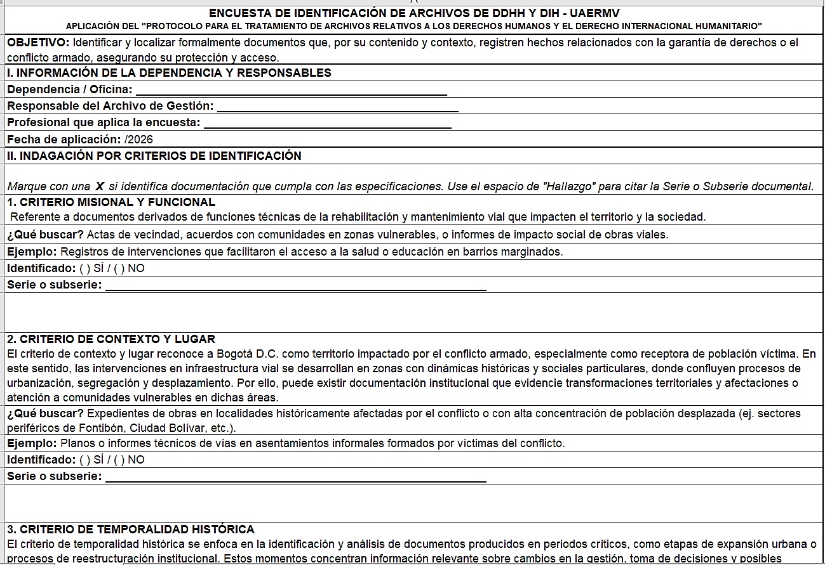
Ilustración 3. Encuesta de identificación de archivos de DDHH y DIH – UAERMV

MEDIDAS PARA LA PROTECCIÓN DE LOS DOCUMENTOS PÚBLICOS RELATIVOS A LOS DERECHOS HUMANOS Y EL DERECHO INTERNACIONAL HUMANITARIO.

RECEPCIÓN DE DOCUMENTOS.

La Unidad Administrativa Especial de Rehabilitación y Mantenimiento Vial, a través de la Secretaría General y del proceso de Gestión Documental, realizará el seguimiento y control de los documentos que se recepcionen y radiquen en la Ventanilla Única de Correspondencia y que, por su contenido y contexto, se relacionen con los Derechos Humanos y el Derecho Internacional Humanitario, conforme a los criterios definidos en el numeral 7.1 del presente Protocolo.

En este sentido, el proceso de Gestión Documental – Correspondencia llevará un registro sistemático de todos los documentos radicados en el Sistema de Gestión Documental de la UAERMV (ORFEO), recibidos a través de los diferentes canales de comunicación dispuestos por la Entidad para la atención de peticiones y solicitudes de los grupos de valor definidos en la caracterización de partes interesadas. Este registro, denominado Registro de Radicados Relacionados con los Derechos Humanos y el Derecho Internacional Humanitario, deberá contener, como mínimo, la siguiente información: número de radicado, fecha de radicación, datos del remitente (nombre, dirección, teléfono y correo electrónico), asunto, serie y subserie documental, y dependencia asignada para su respectivo trámite.

Cuando se radique un documento relacionado con Derechos Humanos o Derecho Internacional Humanitario que no sea de competencia de la Entidad, se realizará el traslado por competencia, dejando constancia en el Registro de Radicados Relacionados con los Derechos Humanos y el Derecho Internacional Humanitario del número de radicado de traslado, la fecha de radicación, la fecha de envío, el medio utilizado y la entidad a la cual se remitió el documento.

El proceso de Gestión Documental realizará una revisión trimestral del Registro de Radicados Relacionados con los Derechos Humanos y el Derecho Internacional Humanitario y, una vez se identifiquen documentos que correspondan a esta categoría, se procederá a registrar el respectivo expediente, serie y subserie en el Registro Único de Documentos Públicos Relativos a los Derechos Humanos y el Derecho Internacional Humanitario de la UAERMV, con el fin de garantizar su control y seguimiento.

Finalmente, el proceso de Gestión Documental incorporará en el Programa de Gestión Documental y en el procedimiento de producción, trámite y distribución de documentos, las actividades, lineamientos y controles necesarios para el adecuado tratamiento, aseguramiento, protección y conservación de los documentos y archivos relacionados con los Derechos Humanos y el Derecho Internacional Humanitario

  - FLUJOGRAMA DE PROCESO DE RADICADO
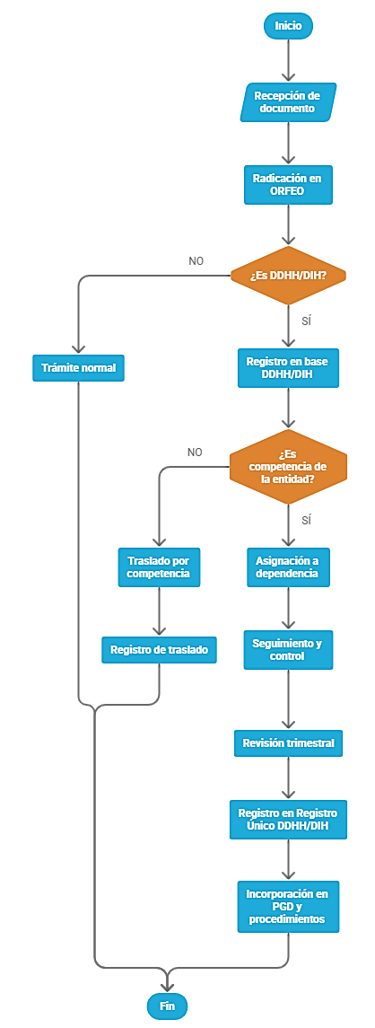
Ilustración 4. Fuente: Elaboración propia. Flujograma de proceso de radicado.

  - FORMATO DE DILIGENCIAMIENTO PARA RADICADOS

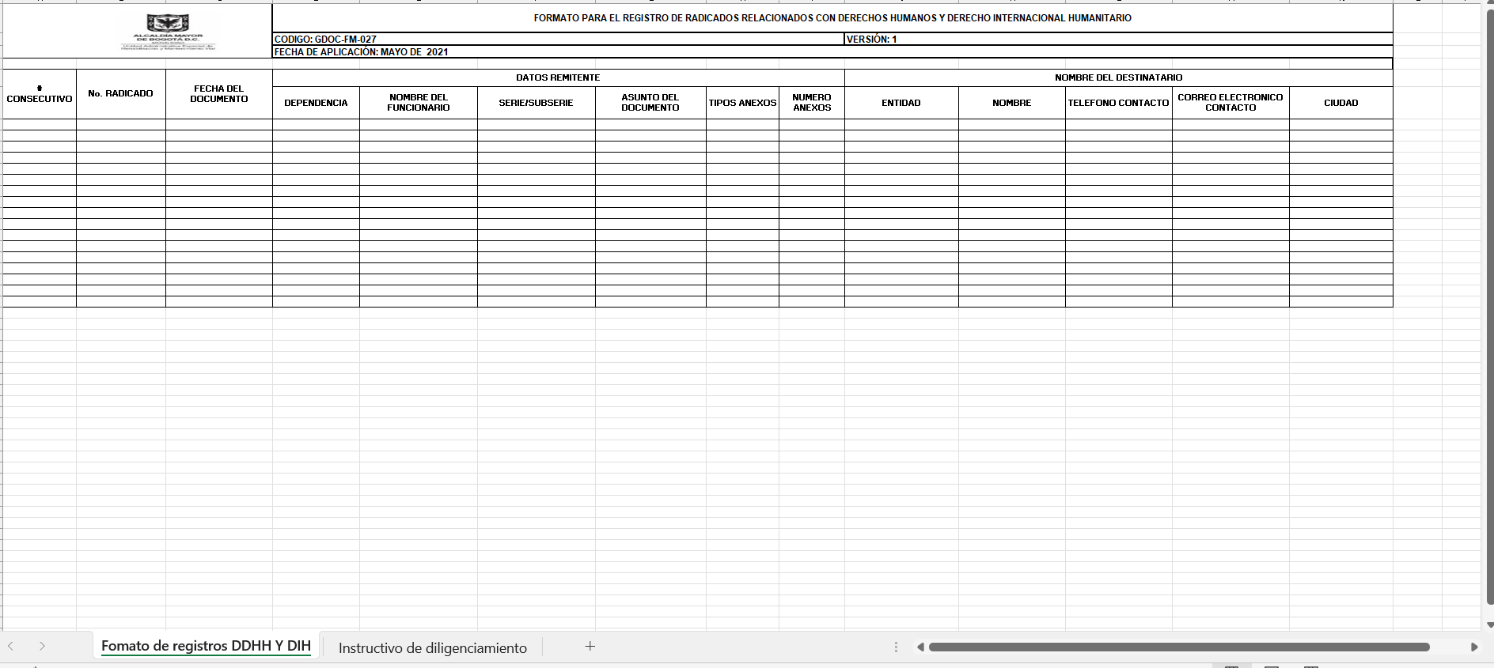

Ilustración 5. Formato de diligenciamiento para radicados

REGISTRO DE LOS DOCUMENTOS PÚBLICOS RELATIVOS A LOS DERECHOS HUMANOS Y EL DERECHO INTERNACIONAL HUMANITARIO DE LA UAERMV.

La Unidad Administrativa Especial de Rehabilitación y Mantenimiento Vial (UAERMV), en cumplimiento de la normativa archivística vigente y como medida para la identificación, protección, aseguramiento, conservación y acceso a los documentos públicos relativos a los Derechos Humanos y al Derecho Internacional Humanitario, implementará el Registro de los Documentos Públicos Relativos a los Derechos Humanos y al Derecho Internacional Humanitario de la UAERMV, el cual será administrado, actualizado y custodiado por la Secretaría General, a través del proceso de Gestión Documental.
Este Registro se constituye como un instrumento de control y seguimiento interno, articulado con el Registro Especial de Archivos de Derechos Humanos (READH) del Archivo General de la Nación, y se desarrollará conforme a los lineamientos establecidos en el Decreto 1081 de 2015, el Decreto 1080 de 2015, el Acuerdo AGN 001 de 2024 y las disposiciones que los modifiquen o sustituyan.
El Registro de los Documentos Públicos Relativos a los Derechos Humanos y al Derecho Internacional Humanitario de la UAERMV deberá contener, como mínimo, la siguiente información:
- Número consecutivo del registro
- Fecha de registro
- Dependencia productora o responsable de los documentos
- Serie documental
- Subserie documental
- Asunto o título del expediente
- Fecha inicial
- Fecha final
- Unidad de conservación (caja, carpeta, tomo, entre otros)
- Ubicación física o electrónica
- Número de folios o volumen documental
- Soporte (físico, electrónico, audiovisual, entre otros)

    - FORMATO PARA EL REGISTRO DE DOCUMENTOS PÚBLICOS RELATIVOS A LOS DERECHOS HUMANOS Y DERECHO INTERNACIONAL HUMANITARIO

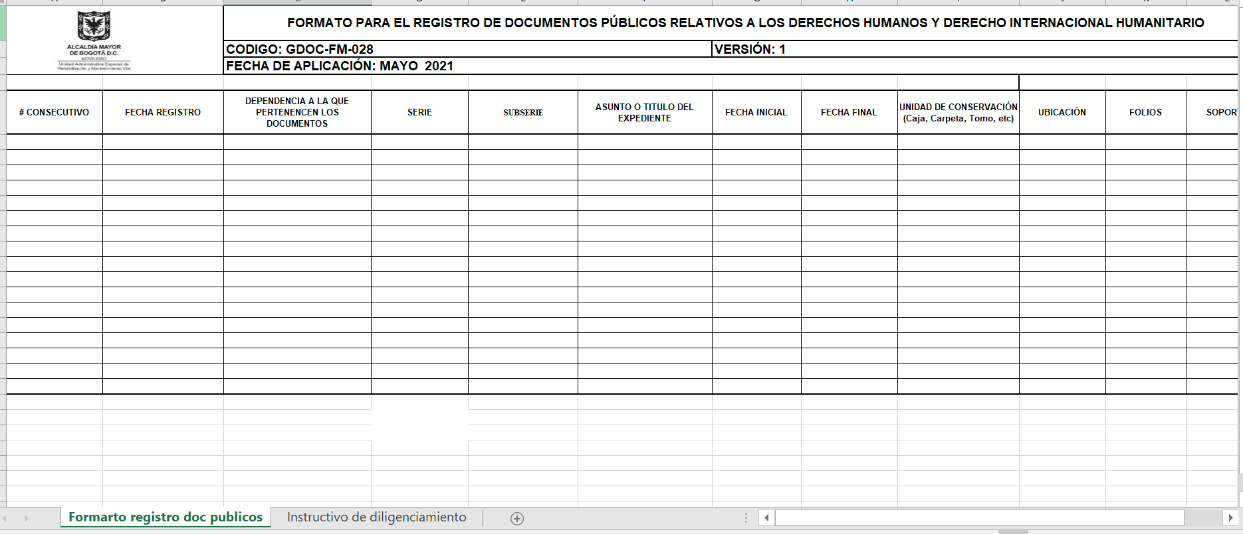
Ilustración 6. 5.1.1. Formato para el registro de documentos públicos relativos a los derechos humanos y derecho internacional humanitario.
La información contenida en este Registro será objeto de publicación en la página web institucional, de conformidad con los principios de máxima divulgación y transparencia, sin perjuicio de la aplicación de las medidas de reserva, clasificación y protección previstas en la Ley 1712 de 2014, el artículo 21 de la misma y la normativa especial aplicable a los archivos de Derechos Humanos.
El Registro deberá ser actualizado de manera semestral, o cuando se incorporen nuevos documentos o expedientes relacionados con Derechos Humanos y Derecho Internacional Humanitario producidos o custodiados por la Entidad, garantizando su coherencia con los registros internos y con los requerimientos del READH.

MEDIDAS DE PRESERVACIÓN DE ARCHIVOS Y DOCUMENTOS PÚBLICOS RELATIVOS A LOS DERECHOS HUMANOS Y EL DERECHO INTERNACIONAL HUMANITARIO.

Los documentos y archivos identificados y registrados en el Registro de los Documentos Públicos Relativos a los Derechos Humanos y al Derecho Internacional Humanitario de la UAERMV deberán ser administrados, custodiados, organizados y preservados conforme a los lineamientos establecidos en el Programa de Gestión Documental (PGD) de la Entidad, durante todas las etapas de su ciclo vital, garantizando su integridad, autenticidad, veracidad y disponibilidad en el tiempo.

TIEMPOS DE RETENCIÓN

La Unidad Administrativa Especial de Rehabilitación y Mantenimiento Vial deberá reconocer, como una tarea de especial relevancia, la identificación de los documentos relativos a los Derechos Humanos y al Derecho Internacional Humanitario. En caso de conservar documentación con este interés, la Entidad adelantará las acciones necesarias para realizar los ajustes pertinentes a los tiempos de retención establecidos en sus instrumentos archivísticos vigentes, tales como las Tablas de Retención Documental (TRD) y las Tablas de Valoración Documental (TVD).

Dichos ajustes deberán considerar los procesos de valoración documental, atendiendo criterios relacionados con el derecho a la verdad, la justicia, la reparación integral de las víctimas, el acceso a la justicia ante tribunales nacionales o internacionales, la imprescriptibilidad de las acciones, la jurisprudencia nacional e internacional en materia de Derechos Humanos y Derecho Internacional Humanitario, así como la aplicación del control de convencionalidad por parte de jueces, tribunales y cortes. Estos criterios permitirán determinar la conservación total de determinadas series documentales o documentos, los cuales podrán integrar el Patrimonio Documental de la Nación.

Los ajustes a los instrumentos archivísticos deberán ser aprobados por el Comité Institucional de Gestión y Desempeño de la UAERMV y contar con el aval del Consejo Distrital de Archivos, conforme a la normativa vigente.

PRINCIPIOS ARCHIVÍSTICOS Y RECONSTRUCCIÓN DOCUMENTAL

En cumplimiento de los principios de procedencia y orden original, y con el fin de preservar la integridad, autenticidad, veracidad y fidelidad de los documentos de archivo, la Unidad garantizará que los archivos relativos a los Derechos Humanos y al Derecho Internacional Humanitario se conformen con la totalidad de los documentos que integran cada expediente o que acreditan hechos específicos. En consecuencia, se deberá conservar la integridad de las series documentales, sin retirar tipos documentales de los expedientes.

Cuando se identifiquen archivos de Derechos Humanos y Derecho Internacional Humanitario que no cumplan con las condiciones anteriores, la Entidad deberá adelantar los procesos de reconstrucción documental a que haya lugar, de conformidad con los lineamientos técnicos del Archivo General de la Nación y del Archivo de Bogotá.

CONSERVACIÓN Y PRESERVACIÓN

La Unidad Administrativa Especial de Rehabilitación y Mantenimiento Vial adelantará las acciones necesarias para adoptar medidas técnicas, administrativas y tecnológicas que garanticen la perdurabilidad de los archivos y documentos relativos a los Derechos Humanos y al Derecho Internacional Humanitario. Para tal efecto, se implementarán planes orientados a asegurar la conservación y recuperación de la información, tanto en soporte físico como digital.

En materia de conservación física, se aplicará el Plan de Conservación Documental del Sistema Integrado de Conservación (SIC). En cuanto a la información digital, se implementará el Plan de Preservación Digital a Largo Plazo, garantizando la migración, actualización y disponibilidad de la información, independientemente de su medio de almacenamiento o formato, mediante el uso de soportes, insumos y tecnologías que aseguren su permanencia en el tiempo.

Estas medidas deberán garantizar el acceso, la integridad, la autenticidad, la veracidad y la inalterabilidad de los archivos de Derechos Humanos y Derecho Internacional Humanitario, reconociéndolos como parte del Patrimonio Documental de la Entidad.

MEDIDAS DE ACCESO A LOS ARCHIVOS Y DOCUMENTOS PÚBLICOS RELATIVOS A LOS DERECHOS HUMANOS Y EL DERECHO INTERNACIONAL HUMANITARIO.

La Unidad Administrativa Especial de Rehabilitación y Mantenimiento Vial garantizará el acceso público a la información relativa a los archivos y documentos públicos de Derechos Humanos y Derecho Internacional Humanitario, mediante la publicación del Registro de los Documentos Públicos Relativos a los Derechos Humanos y al Derecho Internacional Humanitario de la UAERMV en la página web institucional, en el enlace de Transparencia y Acceso a la Información Pública, a través de un vínculo visible, de fácil acceso y en un lenguaje claro y comprensible para la ciudadanía.

De conformidad con lo dispuesto en la Ley 1712 de 2014 y el Decreto 103 de 2015, en especial lo señalado en el artículo 50, numeral 1, la Entidad deberá publicar la información relacionada con archivos de Derechos Humanos y Derecho Internacional Humanitario, garantizando el principio de máxima divulgación, sin perjuicio de la aplicación de las excepciones legales por clasificación, reserva o tratamiento de datos sensibles.

Así mismo, la UAERMV establecerá y desarrollará criterios de acceso diferenciales, preferenciales y efectivos, dirigidos a personas y grupos que requieren especial protección, tales como niños, niñas y adolescentes, mujeres, personas mayores, población LGBTIQ+, personas con discapacidad y grupos étnicos, de conformidad con lo dispuesto en el artículo 8 y el inciso final del artículo 21 de la Ley 1712 de 2014, y las demás normas que la modifiquen, adicionen o sustituyan.

Para el acceso y solicitud de información relacionada con la gestión institucional en materia de Derechos Humanos, la Entidad dispone de los siguientes canales de atención a la ciudadanía:

Canales presenciales

- Oficina de Atención al Ciudadano, ubicada en la sede operativa: Calle 22D No. 120-40, Predio La Elvira, localidad de Fontibón.
- Ventanilla Única de Correspondencia, ubicada en la sede administrativa: Avenida Calle 26 No. 57-41, Torre 8, Piso 8.

Canales telefónicos y virtuales

- Línea telefónica (+57-1) 377 9555, extensión 1002 – Línea 195
- Correo electrónico: atencionalciudadano@UAERMV.gov.co
- Redes sociales institucionales:
- X (antes Twitter): @UAERMVbogota
- Facebook: @unidadde.mantenimientovial
- Instagram: UAERMV.bogota

CONTROL DE ACCESO

La UAERMV realizará la revisión, actualización y aplicación de las Tablas de Control de Acceso, con el fin de efectuar el seguimiento a las solicitudes de información y verificar la procedencia del acceso, en concordancia con el Índice de Información Clasificada y Reservada. Cuando un documento relativo a los Derechos Humanos o al Derecho Internacional Humanitario sea considerado como información clasificada, reservada o contenga datos sensibles, su acceso se sujetará estrictamente a los criterios de protección, reserva y confidencialidad establecidos en la normativa vigente y en las disposiciones reglamentarias aplicables.

En todo caso, la Entidad deberá garantizar la publicidad de las restricciones de acceso, a través de la página web institucional y de los canales de atención ciudadana, indicando de manera clara los procedimientos y condiciones para la solicitud de información, sin afectar los derechos de las víctimas ni el principio de transparencia.

La UAERMV mantendrá actualizadas las Tablas de Control de Acceso y el Índice de Información Clasificada y Reservada, atendiendo las posibles restricciones derivadas de la identificación y tratamiento de archivos y documentos relacionados con los Derechos Humanos y el Derecho Internacional Humanitario, conforme a los principios de legalidad, necesidad y proporcionalidad.

- CAPACITACIÓN Y SENSIBILIZACIÓN

El proceso de Gestión Documental deberá incluir en el Plan Institucional de Capacitación – PIC, las acciones frente a capacitación y sensibilización relacionadas con la aplicación del presente protocolo, por tanto, se hace necesario que el proceso antes mencionado incorpore las siguientes acciones:
- Se desarrollarán todas las acciones tendientes a la socialización, divulgación y sensibilización del alcance, objetivos y articulación del presente Protocolo a través del equipo de Comunicaciones y el grupo de Talento Humano.

- Se debe programar capacitaciones a todos funcionarios y contratistas que tengan bajo su responsabilidad la administración de los archivos de gestión y central, así como quienes tengan bajo sus funciones la gestión y trámite de los documentos para que puedan identificar documentos relacionados con derechos humanos, que garantice ampliar conocimientos, habilidades y aptitudes para afianzar competencias que asegure una adecuada implementación del presente Protocolo.

- Se dejará un registro de asistencia que puede ser virtual para afianzar los procesos de capacitación, socialización y sensibilización que contenga los temas tratados concerniente a derechos humanos, de igual forma se debe realizar una evaluación que permita evidenciar que temas hayan sido asimilados e interiorizados.

METODOLOGÍA DE IMPLEMENTACIÓN.

La presente metodología tiene como propósito definir las actividades necesarias para la implementación, divulgación, apropiación y seguimiento del Protocolo para el Tratamiento de Archivos Relativos a los Derechos Humanos y el Derecho Internacional Humanitario en la Unidad Administrativa Especial de Rehabilitación y Mantenimiento Vial, así como las acciones de capacitación dirigidas a los(as) servidores(as) públicos(as) y contratistas de la Entidad.

Actividad | Fecha de inicio | Fecha final | Responsables | Producto
Actualizar el Protocolo para el Tratamiento de Archivos Relativos a los Derechos Humanos y el Derecho Internacional Humanitario | 2/01/2026 | 30/03/2026 | Secretaría General – Proceso de Gestión Documental | Protocolo formulado
Presentar el Protocolo al Comité Institucional de Gestión y Desempeño (MIPG) para su aprobación | 1/04/2026 | 30/04/2026 | Secretaría General – Proceso de Gestión Documental | Protocolo aprobado
Presentar el Protocolo a la Oficina Asesora de Planeación para su aprobación y formalización en el Sistema Integrado de Gestión | 30/04/2026 | 8/05/2026 | Secretaría General – Proceso de Gestión Documental | Protocolo formalizado
Divulgar el Protocolo a través de los diferentes medios institucionales de la Entidad | 11/05/2026 | 15/05/2026 | Secretaría General – Proceso de Gestión Documental | Protocolo divulgado
Socializar el Protocolo con los(as) servidores(as) públicos(as) y contratistas de la Entidad | 18/05/2026 | 30/07/2026 | Proceso de Gestión Documental | Actas de asistencia
Desarrollar actividades orientadas a la apropiación del Protocolo en la Entidad | 18/05/2026 | 30/07/2026 | Secretaría General – Proceso de Gestión Documental | Registro de actividades desarrolladas
Crear el Registro de los Documentos Públicos Relativos a los Derechos Humanos y al Derecho Internacional Humanitario de la UAERMV | 03/08/2026 | 28/08/2026 | Secretaría General – Proceso de Gestión Documental | Registro creado
Diseñar e implementar el formato para el seguimiento y control de los documentos relacionados con DDHH y DIH recibidos y radicados en la Ventanilla Única de Correspondencia | 11/05/2026 | 29/05/2026 | Secretaría General – Proceso de Gestión Documental | Formato institucional implementado
Identificar los documentos relativos a DDHH y DIH en los instrumentos archivísticos | 11/05/2026 | 29/05/2026 | Secretaría General – Proceso de Gestión Documental | Registros actualizados en el Registro de DDHH y DIH
Identificar los documentos relativos a DDHH y DIH en los archivos de gestión | 18/05/2026 | 30/07/2026 | Secretaría General – Proceso de Gestión Documental | Registros actualizados en el Registro de DDHH y DIH
Identificar los documentos relativos a DDHH y DIH en el Archivo Central | 16/11/2026 | 04/12/2026 | Secretaría General – Proceso de Gestión Documental | Registros actualizados en el Registro de DDHH y DIH

Tabla 1. Fuente: Elaboración propia. Cronograma de metodología de implementación.

- BIBLIOGRAFÍA

Archivo General de la Nación. (2017). Resolución conjunta AGN–CNMH No. 031 de 2017, por la cual se establecen lineamientos para la gestión documental de los archivos relativos a los derechos humanos y al derecho internacional humanitario. Archivo General de la Nación.

Archivo General de la Nación. (2024). Acuerdo No. 001 de 2024, por el cual se actualizan los lineamientos técnicos para la gestión documental y se incorporan disposiciones sobre archivos de derechos humanos. Archivo General de la Nación.

Congreso de la República de Colombia. (2000). Ley 594 de 2000, por la cual se dicta la Ley General de Archivos. Diario Oficial No. 44.093.

Congreso de la República de Colombia. (2011). Ley 1448 de 2011, por la cual se dictan medidas de atención, asistencia y reparación integral a las víctimas del conflicto armado interno. Diario Oficial No. 48.096.

Congreso de la República de Colombia. (2014). Ley 1712 de 2014, por medio de la cual se crea la Ley de Transparencia y del Derecho de Acceso a la Información Pública Nacional. Diario Oficial No. 49.084.

Congreso de la República de Colombia. (2021). Ley 2078 de 2021, por medio de la cual se prorroga la vigencia de la Ley 1448 de 2011. Diario Oficial No. 51.720.

Concejo de Bogotá, D. C. (2006). Acuerdo 257 de 2006, por el cual se dictan normas básicas sobre la estructura, organización y funcionamiento de los organismos y entidades de Bogotá, Distrito Capital. Registro Distrital No. 3677.

Departamento Administrativo de la Función Pública. (2015). Decreto 1081 de 2015, por medio del cual se expide el Decreto Único Reglamentario del Sector Presidencia de la República. Diario Oficial No. 49.523.

Ministerio de Cultura. (2015). Decreto 1080 de 2015, por medio del cual se expide el Decreto Único Reglamentario del Sector Cultura. Diario Oficial No. 49.523.

Presidencia de la República de Colombia. (2015). Decreto 103 de 2015, por el cual se reglamenta parcialmente la Ley 1712 de 2014. Diario Oficial No. 49.417.

REVISIÓN Y APROBACIÓN:

Elaborado y/o Actualizado por: | Validado por  Líderes (Estratégico u Operativo) del Proceso: | Aprobado:
Julieth Daniela Rojas Tafur
Contratista Historiadora proceso de Gestión documental
Aldo Edisson Romero Romero
Contratista Archivista
Andrea Estefania Pinto Rangel
Contratista Abogada
Acompañamiento Asesor OAP:
CRISTINA ELIZABETH SIERRA CASALLAS
Profesional universitaria OAP
 | CLAUDIA YINETH ALVAREZ  Gerente Administrativa y Financiera | EDGAR ALONSO FORERO CASTRO  Jefe Oficina Asesora de Planeación

CONTROL DE CAMBIOS:

VERSIÓN | DESCRIPCIÓN | FECHA | APROBADO POR:
1 | Se elabora Protocolo Tratamiento de documentos y/o archivos relacionados con los Derechos Humanos y Derecho Internacional Humanitario de acuerdo con los lineamientos impartidos por el Archivo General de la Nación y de conformidad con el Acuerdo 004 de 2015.  Documento aprobado en Comité Institucional de Gestión y Desempeño en sesión del 9 de julio de 2020. | Agosto 2020 | DIANA MARCELA REYES TOLEDO
2 | Se actualizó el presente documento de conformidad con la normativa vigente; se ajustaron los criterios de aplicación; asi como se actualizaron los formatos para el tratamiento y acceso a los archivos de Derechos Humanos (DDHH) y Derecho Internacional Humanitario (DIH); además se incorporó la herramienta de identificación (encuesta); y la definición del cronograma de implementación del protocolo. | Mayo de 2026 | JEFE OFICINA ASESORA DE PLANEACIÓN  DOCUMENTO APROBADO EN COMITÉ CIGD MAYO 4 2026

Ibíd., art. 1.1.3.
Ibíd.,
Ibíd.,
Ibíd.,
COLOMBIA. CONGRESO DE LA REPÚBLICA. Ley 594 de 2000
COLOMBIA. ACUERDO NÚMERO 001 DE 2024.
COLOMBIA. ARCHIVO GENERAL DE LA NACIÓN. Acuerdo 001 de 2024, “Por el cual se establece el Acuerdo Único de la Función Archivística, se definen los criterios técnicos y jurídicos para su implementación en el Estado colombiano y se fijan otras disposiciones”.
COLOMBIA. CONGRESO DE LA REPÚBLICA. Ley 594 de 2000, Ley General de Archivos.
COLOMBIA. ARCHIVO GENERAL DE LA NACIÓN. Acuerdo 001 de 2024.
Convenios de Ginebra. Artículo 1, Protocolo Adicional.
Corte Constitucional. Sentencia C-069 de 2016.
Ibíd.
Ibíd.
Ibíd., art. 1.1.3.
Ibíd.
Ibíd.
Ibíd.
Ibíd.
Ibíd.
Ibíd.
Ibíd., art. 1.1.3.
Ibíd.
Ibíd.
Ley 1266 de 2008. “por la cual se dictan las disposiciones generales del hábeas data y se regula el manejo de la información contenida en bases de datos personales, en especial la financiera, crediticia, comercial, de servicios y la proveniente de terceros países y se dictan otras disposiciones.”
Ibíd.
COLOMBIA. CONGRESO DE LA REPÚBLICA. Ley 1712 de 2014, “Por medio de la cual se crea la Ley de Transparencia y del Derecho de Acceso a la Información Pública Nacional y se dictan otras disposiciones”.
Ibíd.
Instituto Colombiano de Normas Técnicas y Certificación. NTC-ISO 30301:2008, Sistemas de gestión para los documentos.
COLOMBIA. ARCHIVO GENERAL DE LA NACIÓN. Acuerdo 001 de 2014.
Ibíd., art. 1.1.3.
Ibíd.
COLOMBIA. PRESIDENCIA DE LA REPÚBLICA. Decreto 4800 de 2011, art. 189.
COLOMBIA. CONGRESO DE LA REPÚBLICA. Ley 594 de 2000.
COLOMBIA. ARCHIVO GENERAL DE LA NACIÓN. Acuerdo 004 de 2024.
COLOMBIA. PRESIDENCIA DE LA REPÚBLICA. Decreto 1081 de 2015, “Por medio del cual se expide el Decreto Reglamentario Único del Sector Presidencia de la República”.

